DB28GS‘JPS’

March 28th, 2022

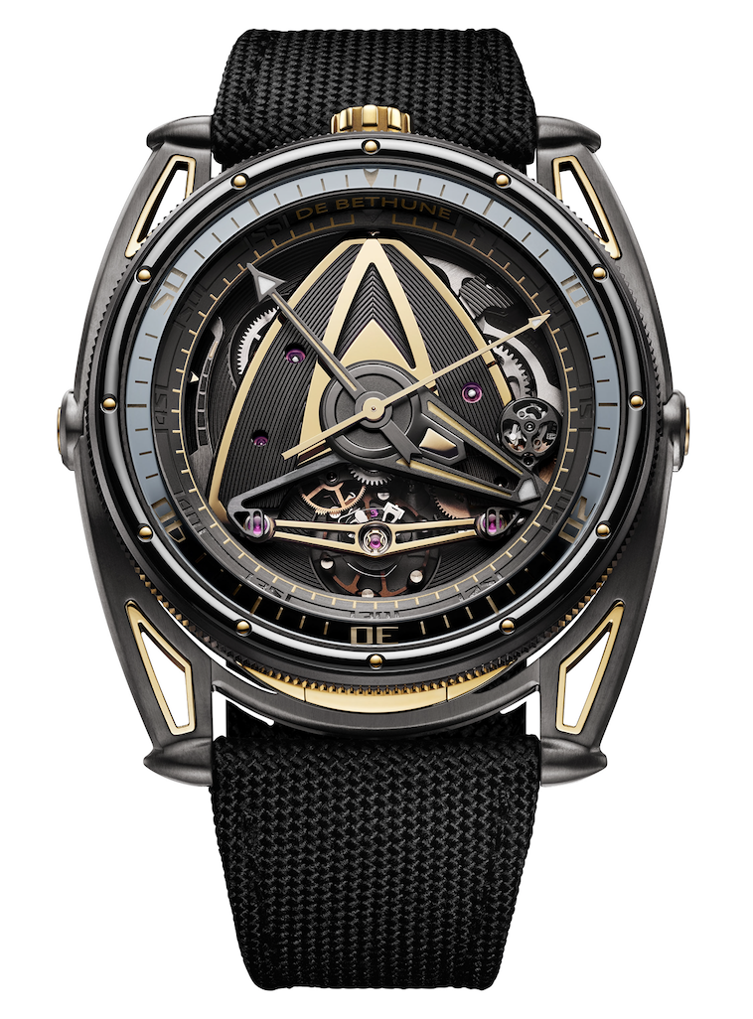

DB28GS JPS
技術資料
限量50只

錶名：DB28GS JPS
型號：DB28GSV2JPS
功能：時、分、秒，九點至十點鐘位置為動力儲存指示，單向旋轉錶圈，手動面盤照明
機芯：DB2080
類型：手上鍊機械機芯
操作：十二點鐘位置錶冠上鍊與調校時間（兩段位），按壓六點位置的按鈕啟動照明

DB 2080機芯技術重點
零件數：400枚
寶石數：51石
直徑：30mm
動力儲存：雙發條盒，五日動力儲存。De Bethune獨創（2004）
特點：鈦金屬平衡擺輪鑲嵌白金配重塊，針對空氣與溫差滲透進行優化。De Bethune專利設計（2016）
De Bethune擺輪游絲，末端平坦曲線。De Bethune專利設計（2006）
矽擒縱輪。
三重降落傘避震系統。De Bethune獨創（2005）
面盤照明完全以機械結構產生，運作原理是以雙發條盒驅動發電，並通過按鈕手動控制的發電機原理。De Bethune獨創（2019）

振頻：每小時 28,800 次

裝飾：黃色鏡面拋光5級鈦金屬機芯橋板與手工打磨黑色5級鈦發條盒橋板，並施以“Microlight微雕”工藝。De Bethune獨創（2007）
手工蝸形紋
不鏽鋼零件經手工拋光與倒角處理
面盤
顯示形式：黑色鈦金屬時、分指針，黑色拋光不鏽鋼嵌件、黃色不鏽鋼嵌件，夜光尖端。
拋光不鏽鋼秒針，夜光尖端。
動力儲存指示位於9點到10點鐘位置
面盤外圈：黑色緞面拉絲5級鈦金屬分鐘刻度環，藍寶石水晶旋轉錶圈帶鏤空阿拉伯數字金屬分鐘刻度。

錶殼與錶帶
錶殼材質：黑色鋯金屬錶殼，中層有”Mircolight裝飾紋”，黑色拉絲與拋光硬化不鏽鋼錶圈及錶背。
直徑：44mm
厚度：12.8mm
錶耳：黑色拋光硬化不鏽鋼浮動錶耳，黃色5級鈦金屬嵌件。De Bethune專利設計（2006）
鏡面：雙面防眩處理藍寶石水晶鏡面（維氏硬度1800）
防水：10ATM （100米）
錶帶：天然橡膠錶帶，加一條帆布/皮革錶帶
錶扣：黑色拉絲硬化不鏽鋼摺疊扣

